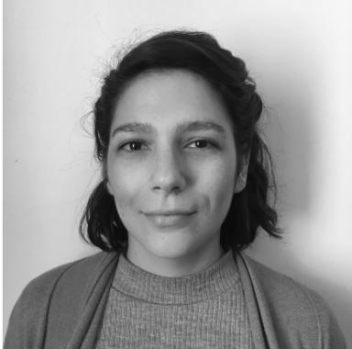 Gala Huilén Aguero MCF en AnthropologieAssociate Professor in AnthropologyUniversity of LilleCentre lillois d’études et de recherches sociologiques et économiques (Clersé - UMR 8019)

Publications

Article dans une revue (1)

Moralidades, desigualdades y movilidad. Circulaciones de trabajadores en Buenos Aires y Salta (Argentina)
Gala Huilén Aguero,Mariano Daniel Perelman
Latitude, 2020, "Moralidades nas cidades da periferia", 14 (2), pp.05-30. ⟨10.28998/lte.2020.n.2.6124⟩
Article dans une revue
hal-03977181v1

Chapitre d'ouvrage (2)

Inégalité, échelle urbaine et anonymat: une étude comparative de groupes subalternes à Salta et Buenos Aires (Argentine)
Gala Huilén Aguero,Mariano Daniel Perelman
L'anonymat urbain est-il universel ? Une anthropologie comparative de la citadinité, Karthala; Karthala, 2024, Hommes et sociétés, 9782384092161. ⟨10.3917/kart.mermi.2024.01⟩
Chapitre d'ouvrage
hal-05023052v1
Desigualdad, imaginarios y escala urbana. Un estudio comparativo de grupos subalternos en Salta y Buenos Aires, Argentina
Mariano Daniel Perelman,Gala Huilén Aguero
Universidad Santo Tomás & Universidad Nacional del Centro de la Provincia de Buenos Aires. CIUDADES (IN)DESCIFRABLES. IMAGINARIOS Y REPRESENTACIONES SOCIALES DE LO URBANO, Ediciones USTA, 2019, 978-958-782-208-3
Chapitre d'ouvrage
hal-03977349v1

Traduction (2)

El dinero es bueno, pero un amigo es mejor
Benoît de L’estoile,Gala Huilén Aguero
2020, ⟨10.34096/cas.i51.8237⟩
Traduction
hal-03977357v1
El crédito al consumo en los sectores populares argentinos
Hadrien Saiag,Gala Huilén Aguero
2020, ⟨10.34096/cas.i51.8239⟩
Traduction
hal-03977391v1

